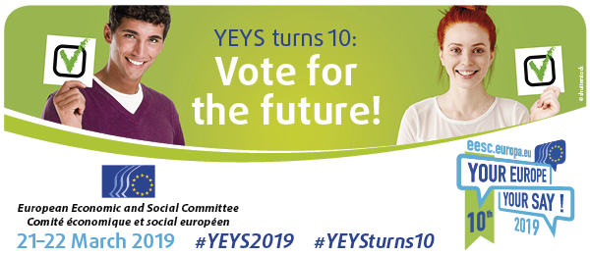

Дами, Господа,

Европскиот економски и социјален комитет (ЕЕСК) го промовира десеттото издание на **"Ваша Европа, Ваш мислење!" во Брисел од 21 до 22 март 2019 година.**

[Во рамките на **"Ваша Европа, Ваше мислење!" (YEYS)**](https://www.eesc.europa.eu/yeys2019) 33 училишта (од 28 земји-членки на ЕУ и пет земји-кандидатки за членство во ЕУ) се поканети во Брисел на дебата на актуелна тема која се однесува на младите луѓе.

Ова ново издание насловено како “**Ваша Европа, Ваше мислење**!" **постои 10 години: гласајте за иднината!** ", осврнувајќи се на изборите за Европскиот Парламент што ќе се одржат во 2019 година. Учениците ќе бидат поканети да ги изнесат своите ставови во врска со голем број прашања, вклучувајќи:

* Каква треба да биде улогата на младите граѓани во изградбата на Европа и како можат тие да учествуваат повеќе во тоа?
* Како може Европа да придонесе за повеќе млади луѓе да учествуваат на изборите и кои би можеле да бидат последиците од нивниот глас?
* Како да се зајакне демократијата во Европа и како да се подобрат информациите за политиката на ЕУ во борбата против лажни информации?
* Како можат младите Европејци да придонесат за подемократска и поактивна Европа?

Доколку Вашето училиште е средно училиште од било кој тип, од една од 28 земји-членки или една од петте земји-кандидатки за членство, ние длабоко Ве охрабруваме [**да испратите барање за учество во изданието на " Ваша Европа, Ваше мислење!" за 2019 година.**](http://cdweb.eesc.europa.eu/eesceuropaeu-ae77k/pages/shcqwmileeibewbqvqbd6g.html)

Училиштата се избираат со извлекување и победниците ќе престојуваат **три дена** во Брисел.  
Доколку Вашето училиште биде избрано, ќе можете да испратите **тројца ученици** од III година, во придружба на наставник. ЕЕСК ги покрива трошоците за патување и сместување, како и оброците што ќе се служат за време на настанот.

Тие ќе се сретнат со ученици од други земји, со кои ќе можат да разменуваат мислења и да дискутираат за можни одговори на прашањата поврзани со Европската Унија. Единствена можност за подобро разбирање на функционирањето на Унијата и учество во дебата слична на онаа во едно собрание, во мултикултурна средина.

Толкувањето ќе биде обезбедено на англиски и на француски јазик за време на пленарните сесии, додека состаноците на групите за подготвително работење ќе се водат на англиски јазик.

Членовите на ЕЕСК ќе ги посетат училиштата избрани за подготовка на ученици за дебати во Брисел. Документацијата и наставните материјали ќе бидат испратени до институциите пред овие посети.

[На нашата веб страница ќе најдете детални информации за манифестацијата,](https://www.eesc.europa.eu/yeys2019) видеото YEYS 2018, онлајн формуларот за пријавување, правилата и сите практични информации.

**MKK**

[**Крајниот рок за поднесување на пријавите е 18 ноември 2018 година.**](http://cdweb.eesc.europa.eu/eesceuropaeu-ae77k/pages/shcqwmileeibewbqvqbd6g.html)

Се радуваме на Вашето доаѓање во Брисел!

Срдечен поздрав,

Изабел Чано Агилар   
Потпретседател на ЕЕСК и одговорна за комуникација

[](http://instagram.com/youreurope/) [](https://twitter.com/youreurope) [](https://www.facebook.com/pages/Your-Europe-Your-Say/255682697155?ref=hl)